Этапы урока

Этап урока | Методический приём | Деятельность учителя | Деятельность обучающихся |  | Текущий контроль
 |  |  | осуществляемые действия | формируемые умения
- Организационный момент урока  Проверка готовности обучающихся к уроку; эмоциональный настрой на урок | Фронтальная беседа | Приветствует обучающихся, просит их проверить готовность к уроку. | Приветствуют учителя. Осуществляют самопроверку готовности к уроку | Самопроверка, самоконтроль | Наблюдение, устные ответы
- Актуализация опорных знаний урока  Проверка опорных знаний, необходимых обучающимся для изучения нового материала. | Фронтальная беседа | Активизирует знания, необходимые обучающихся для изучения нового материала. Осуществляет фронтальный контроль, проверяет знание формул:  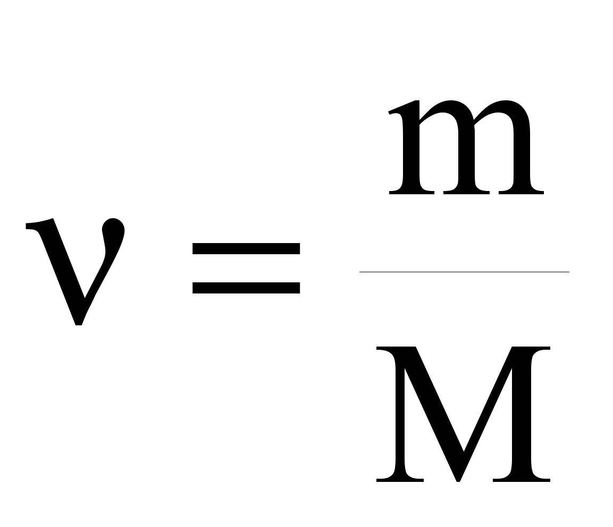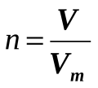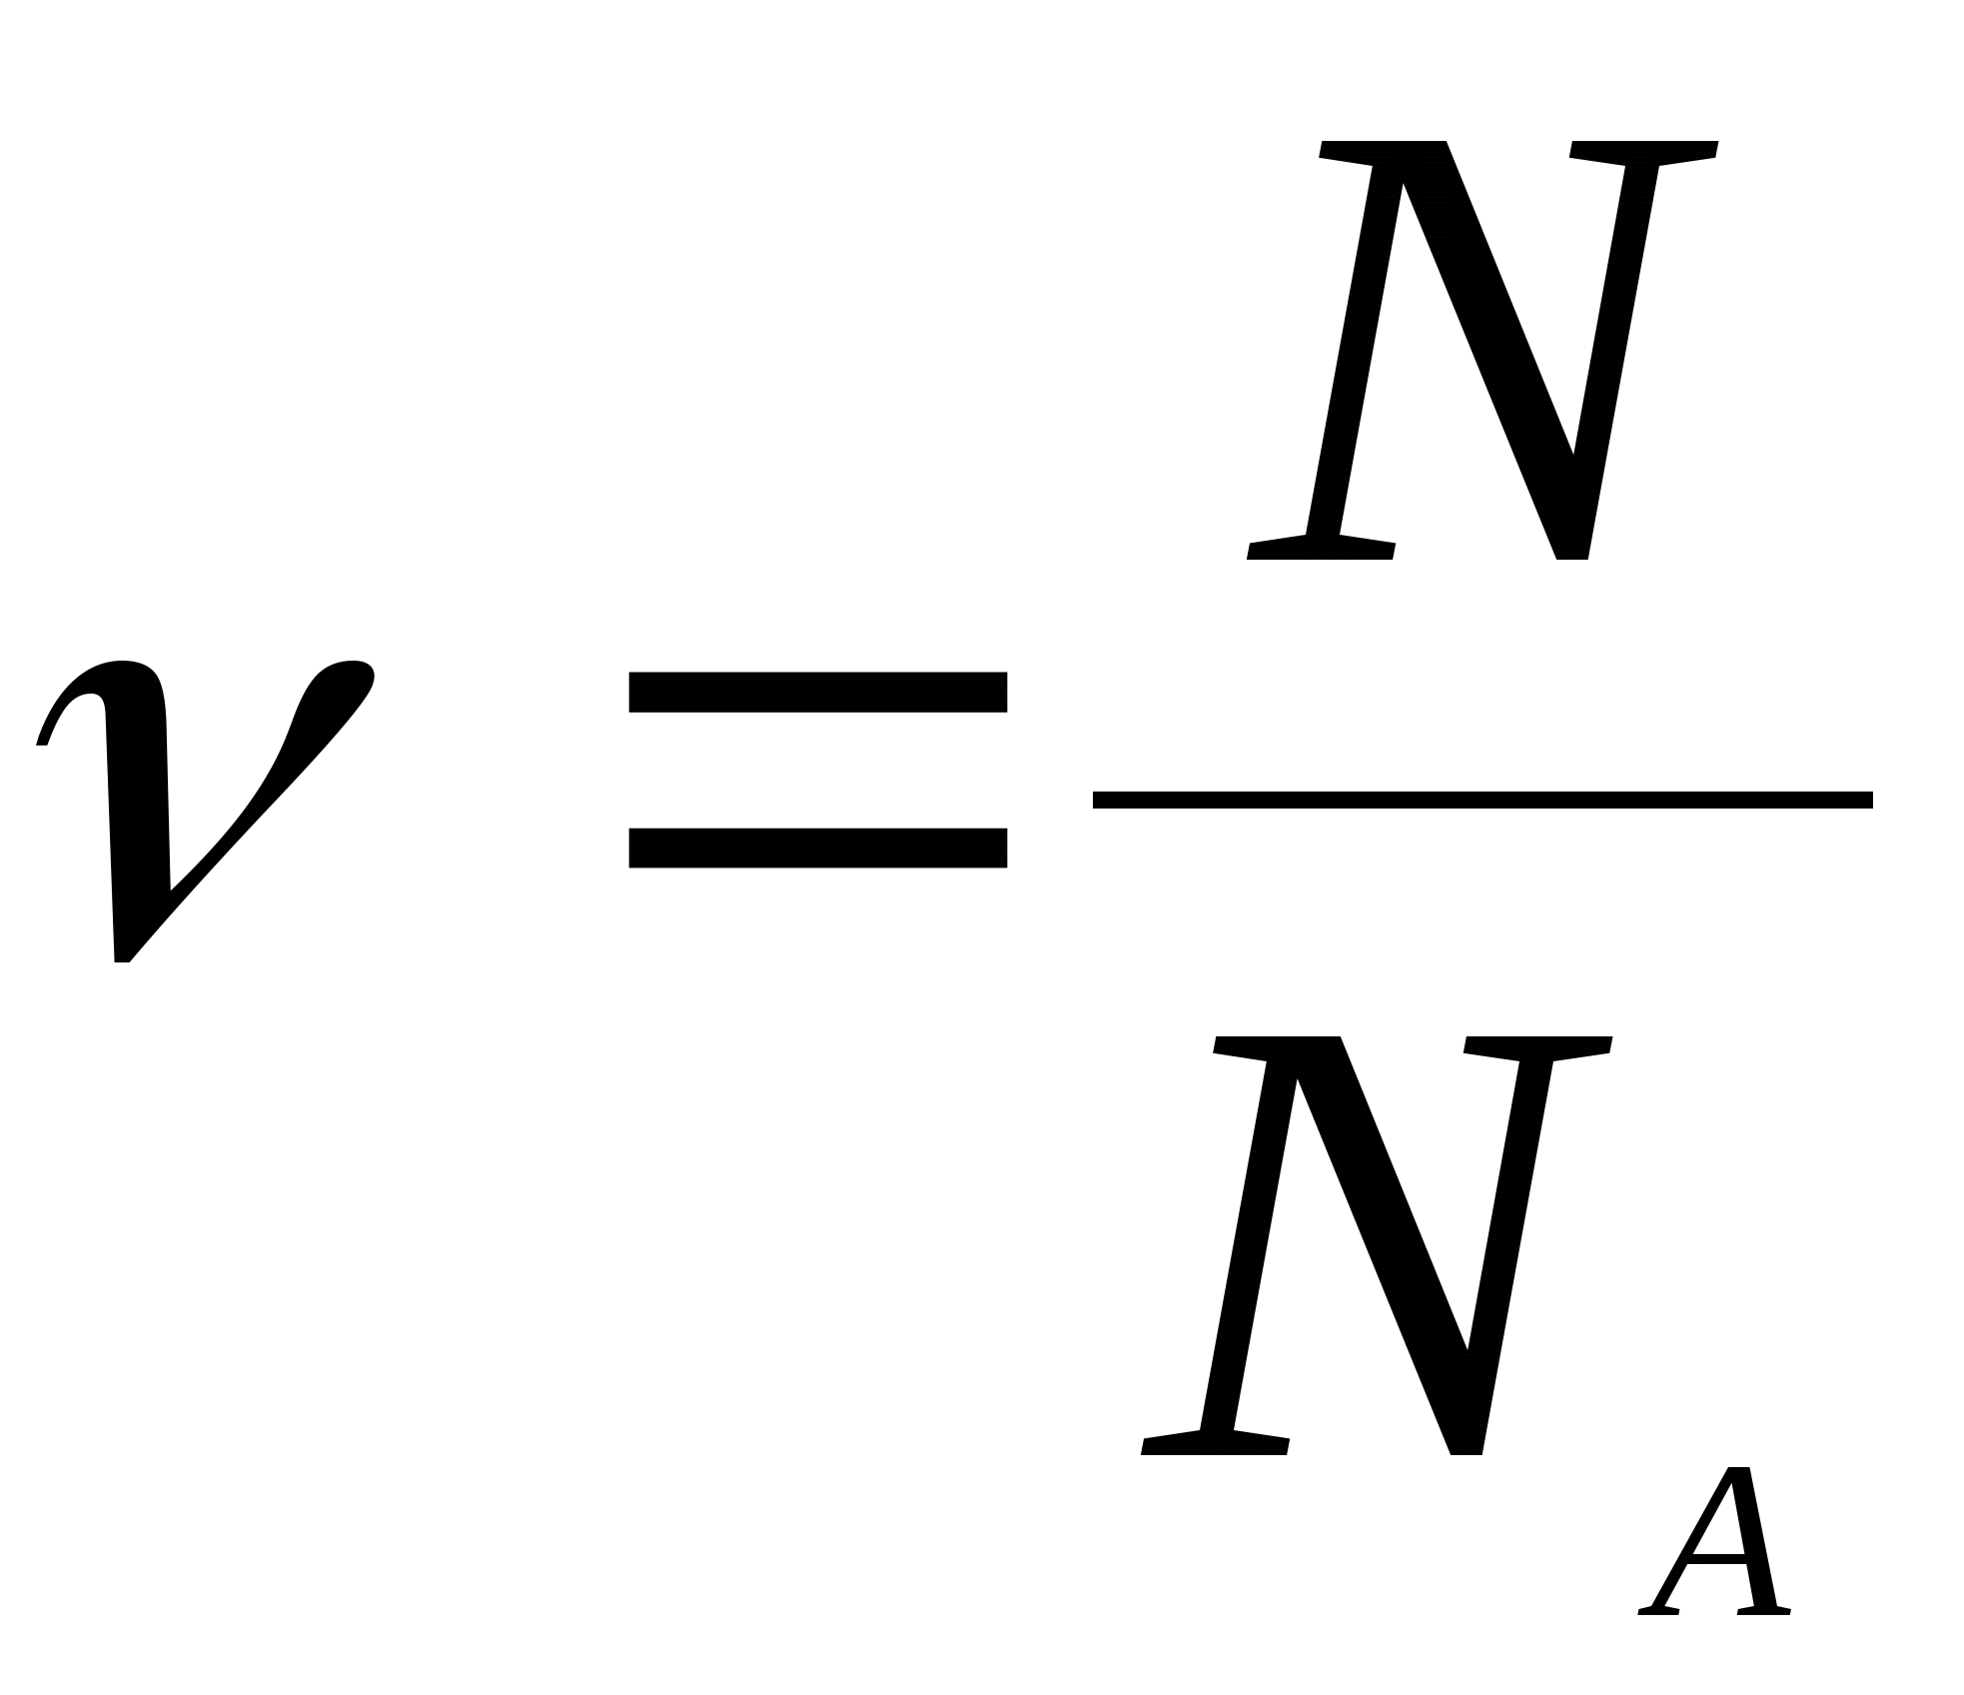 | Слушают вопросы учителя. Отвечают на вопросы учителя. Составляют правильную последовательность химических понятий | Осуществляют анализ ответов одноклассников. Сравнивают. | Вопросы учителя
- Мотивация к изучению нового материала. Формулирование темы и целей урока | Вводная беседа, постановка проблемы. Работа по учебнику | Озвучивает тему и цель урока, уточняет понимание обучающимися поставленных целей:  - Сегодня на уроке мы будем применять все три эти формулы. Решение простых задач и навыки, полученные сегодня, вам пригодятся в дальнейшем. Более сложные задачи по химии включают те этапы и тот алгоритм решения, который мы рассмотрим сегодня. | Ставят цели, формулируют (уточняют) тему урока | Наблюдают. Осуществляют анализ объекта. Устанавливают причинно-следственные связи | Вопросы учителя, устные ответы
- Усвоение новых знаний и способов действий  Подведение обучающихся к самостоятельному выводу способа действия с информацией | Вводная беседа  Записи в рабочих тетрадях  Работа по учебнику | Объясняет обучающимся решение на примере одной или двух задач, подробно разбирают алгоритм решения, вид оформления решения задач. Знакомит обучающихся с требованиями, предъявляемыми при проверке решения задач.  Организует решение задач (см. учебник и рабочую тетрадь). Контролирует выполнение работы.  Осуществляет индивидуальный контроль. Организует коллективную проверку по уточнению и конкретизации алгоритма решения задачи, подробный разбор этапов решения. | Воспринимают информацию, сообщаемую учителем; работают с материалами ЭОР, учебником; фиксируют в тетрадях новые термины и понятия.  Строят схему | Устанавливают причинно-следственные связи в изучаемом круге явлений; ищут и отбирают источники необходимой информации, систематизируют информацию. | Фронтальный опрос совместно с рассказом учителя
- Рефлексия учебной деятельности | Фронтальная работа | Акцентирует внимание на конечных результатах учебной деятельности обучающихся на уроке:  - Какие затруднения у вас возникли при решении задач?  - Что до сих пор остаётся непонятным? | Осуществляют самоанализ деятельности | Воспринимают оценку своей работы учителем, товарищами | Устные ответы
- Подведение итогов  Выявление качества и уровня овладения знаниями, обеспечение их коррекция | Закрепляющая беседа | Оценивают работу обучающихся во время урока, комментирует оценки. Отмечает степень вовлеченности обучающихся в работу на уроке | Слушают учителя | Формулируют выводы на основании наблюдений, высказывают свое мнение и позицию | Устные ответы
 | Домашнее задание | Даёт комментприй к домашнему заданию: решение задач | Записываю задание | Читают задание. Задают уточняющие вопросы | Наблюдение

